Μάθημα με θέμα: «Ανοιξιάτικο τοπίο»
Ζωγραφική με πινέλα, με θέμα: Η φύση την Άνοιξη
Διάρκεια: 45-90 λεπτά.
Χώρος χωρισμένος σε τρία επίπεδα-πλάνα, για να αποδώσουμε το βάθος σε ένα φυσικό τοπίο: 1. Λιβάδι με λουλούδια, 2. Βουνά, 3. Ουρανός.
Δομή: Εισαγωγή στο θέμα, υλοποίηση, σχολιασμός.
Εισαγωγή στο θέμα: Φανταζόμαστε ότι βρισκόμαστε έξω στη φύση την Άνοιξη, σε ένα λιβάδι και στο βάθος βλέπουμε βουνά. Τι μπορεί να υπάρχει σε ένα λιβάδι στην φύση την Άνοιξη; Τα παιδιά αναφέρουν τι φαντάζονται.
Οι εντολές που δόθηκαν είναι:
- Χωρίστε το χαρτί σας σε δύο μέρη: τραβήξτε μια οριζόντια γραμμή στη μέση του χαρτιού σας με το μολύβι σας.
- Στο κάτω μισό μέρος, ζωγραφίστε ένα λιβάδι με λουλούδια, από κάτω προς τα επάνω με μεγαλύτερα λουλούδια που θα μικραίνουν όσο ανεβαίνουμε. Τα λουλούδια θα τα βάψετε με φωτεινά, θερμά χρώματα, κόκκινα, πορτοκαλί, κίτρινα, για να κάνουν αντίθεση με τα πράσινα χρώματα στο λιβάδι.
- Μπορείτε αν θέλετε να ζωγραφίσετε ένα ποτάμι ή δρόμο, που θα διασχίζει από πάνω προς τα κάτω το λιβάδι, δέντρα κλπ.
- Στο πάνω μισό μέρος θα ζωγραφίσετε τα βουνά, και τέλος τον ουρανό. Φανταστείτε, πώς μπορεί να είναι τα βουνά την Άνοιξη. Τα παιδιά απαντούν ότι κάποια μπορεί να έχουν στις κορυφές τους ακόμη χιόνι. Ζωγραφίζουν το αποτέλεσμα της φαντασίας τους.
Για να τα βοηθήσουμε, μπορούμε να σχεδιάσουμε τα βασικά περιγράμματα του χώρου στον πίνακα.
Η δραστηριότητα έχει ως στόχο να τα βοηθήσουμε να φανταστούν τον χώρο στη φύση όπως πραγματικά είναι, και να διευρύνουν την στερεότυπη αντίληψη που έχουν για τον χώρο στις ζωγραφιές τους, δηλαδή, μια λωρίδα στο κάτω μέρος του χαρτιού, μια λωρίδα στο πάνω μέρος και αντικείμενα στην μέση, όπως σπίτι με δέντρα κλπ., και αφήνουν τον υπόλοιπο χώρο κενό.
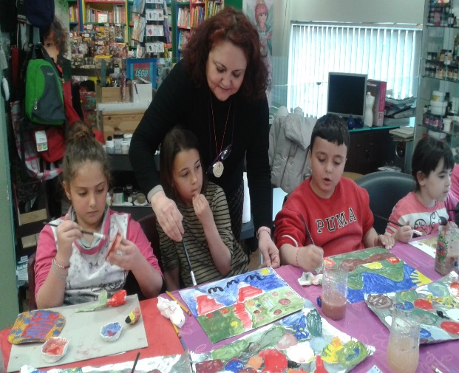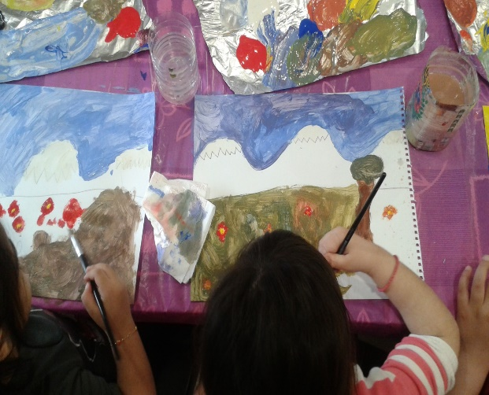
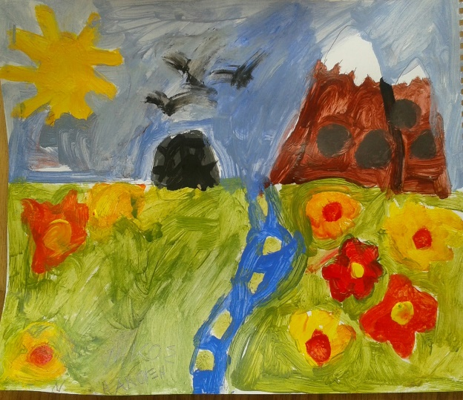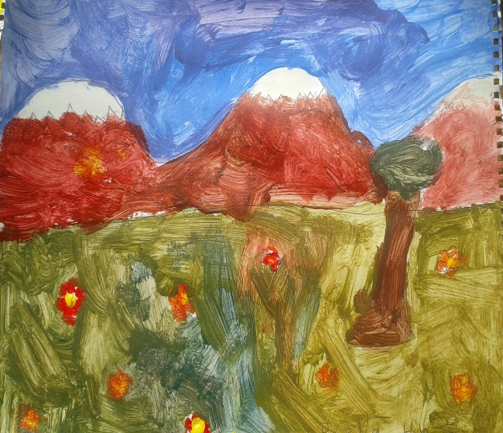
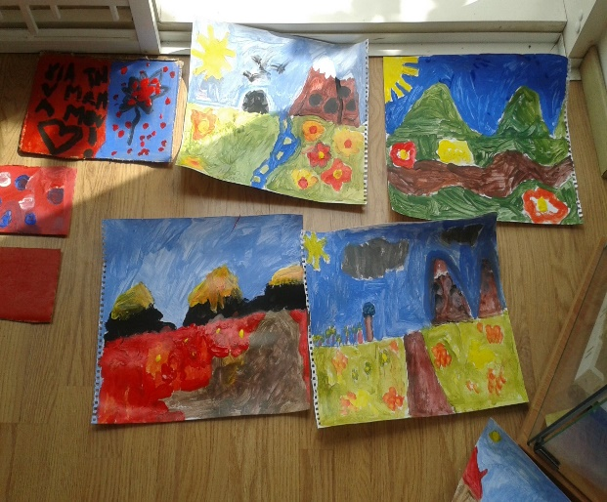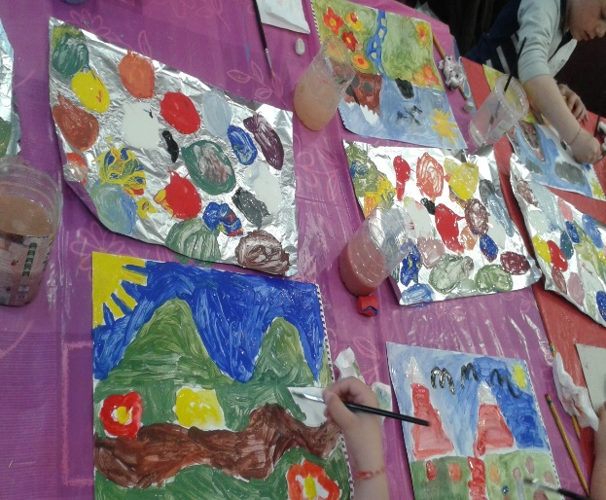
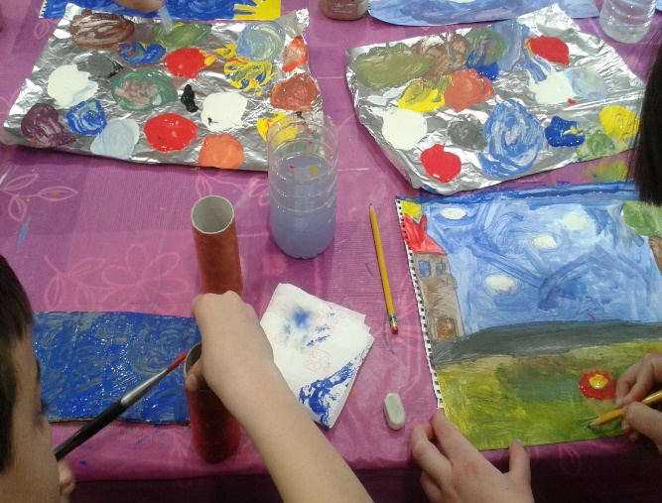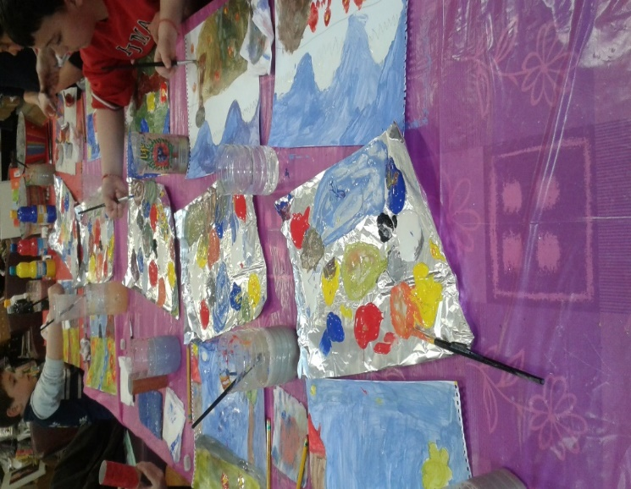
Παρατηρείστε προσεκτικά όλες τις εικαστικές «ερμηνείες» του θέματος από τα παιδιά. Έχει προηγηθεί η μίξη βασικών και συμπληρωματικών σαν μάθημα, και γνωρίζουν για τις αποχρώσεις και τους τόνους. Διευκρινίζουμε στα παιδιά ότι στον ουρανό υπάρχουν σύννεφα, και στο λιβάδι διαφορετικές αποχρώσεις του πράσινου.

